БУДИТЬ СЕРДЦЕ, РАЗВИВАТЬ УМ

Исследования психологов показали, что дети, слушающие классическую музыку, добрее других, менее агрессивны, обладают умением сопереживать - важным качеством, необходимым для общения в современном мире. Классическая музыка учит различать и понимать всю гамму чувств и эмоций, развивает умение слушать, воспитывает тонкий вкус.

Классика не фоном, а фрагментами
Специалисты по музыкальному образованию рекомендуют малышам слушать классическую музыку фрагментами, поскольку произведение целиком ребенок может и не воспринять. Использование классики как фона - неэффективно: малыш перестает на нее реагировать, различать нюансы. Поэтому музыка должна быть дозируема, являясь новостью, радостным событием в жизни крохи. Практика музыкального образования показала, что дети лучше воспринимают программную музыку. Для детей 4-5 лет это:

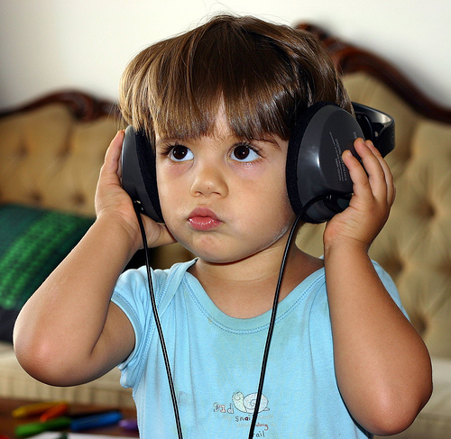
♪ К. Сен-Санс "Карнавал животных": "Королевский марш льва".
♪ П. Чайковский: Пьесы из "Детского альбома": "Песня жаворонка", "Болезнь куклы", "Баба-яга", "Марш деревянных солдатиков", "Камаринская", фрагменты из балета "Щелкунчик".
♪ С. Прокофьев балет "Золушка": "Часы".
♪ М. Мусоргский "Картинки с выставки": "Балет невылупившихся птенцов".
♪ Н. Римский-Корсаков "Сказка о царе Салтане": "Три чуда".
♪ Н. Римский-Корсаков "Садко": "Океан-море", "Пляска рыбок".
♪ С. Прокофьев "Петя и Волк".

Слушать музыку и слышать чувства
Слушая классику, ребенка можно научить различать понятия мажор и минор, интерпретируя их как "грустно-весело". Попробуйте начать с яркой зажигательной музыки в "Карнавале животных" К. Сен-Санса и минорных настроений в "Болезни куклы" из "Детского альбома" П. Чайковского.
Реакция детей на минорные произведения бывает очень эмоциональной. Поэтому перед тем, как предложить малышу что-то прослушать, подумайте, какое именно произведение выбрать. Агрессивным детям очень полезно слушать минорную музыку: они учатся сострадать. А неуверенным, застенчивым лучше отдать предпочтение мажорной музыке.
Не стоит, однако, злоупотреблять тем или иным музыкальным настроением. Ребенка надо научить воспринимать окружающий мир во всем его многообразии, правильно понимая и радость, и грусть. Попросите малыша описать свои чувства после прослушивания мажорной и минорной музыки. Пусть первоначально он будет говорить сумбурно, не прерывайте, дайте высказаться. Со временем умение излагать свои мысли и переживания, понимать свои чувства очень поможет ему в жизни.

